Scheda lessicale II – natura, -ae, f.

nox, noctis, f.
umbra, -ae, f.

sidus, sideris, n.

vestis, -is, f.
sinus, -us, m.

dies, -ei, f. e m.
sol, solis, m.
lux, lucis, f.
lumen, luminis, n.

ortus, -us, m.
surgō, -is, surrēxī, surrēctum, -ĕre
occasus, -us, m.
cado, -is, cecidi, casum, -ĕre
accido, -is, -cidī, -, -ĕre

casus, -us, m.
fatum, -i, n.
fortuna, -ae, f.
sors, sortis, f.

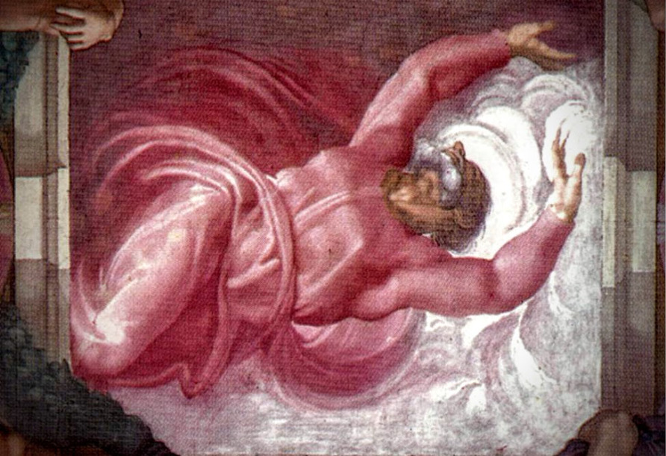
Dixitque Deus: “Fiat lux”. Et facta est lux.
Et vidit Deus lucem quod esset bona et divisit Deus lucem ac tenebras.
Appellavitque Deus lucem Diem et tenebras Noctem. (Gen. I, 3-5)
tempus, -oris, n.
tempestas, tempestatis, f.

hora, -ae, f.
annus, -i, m.
aevum, -i, n.

hiems, hiemis, f.
ver, veris, n.
aestas, aestatis, f.
ardeo, -es, arsi, arsum, -ēre
flamma, -ae, f.
ignis, -is, m.
fax, facis, f.

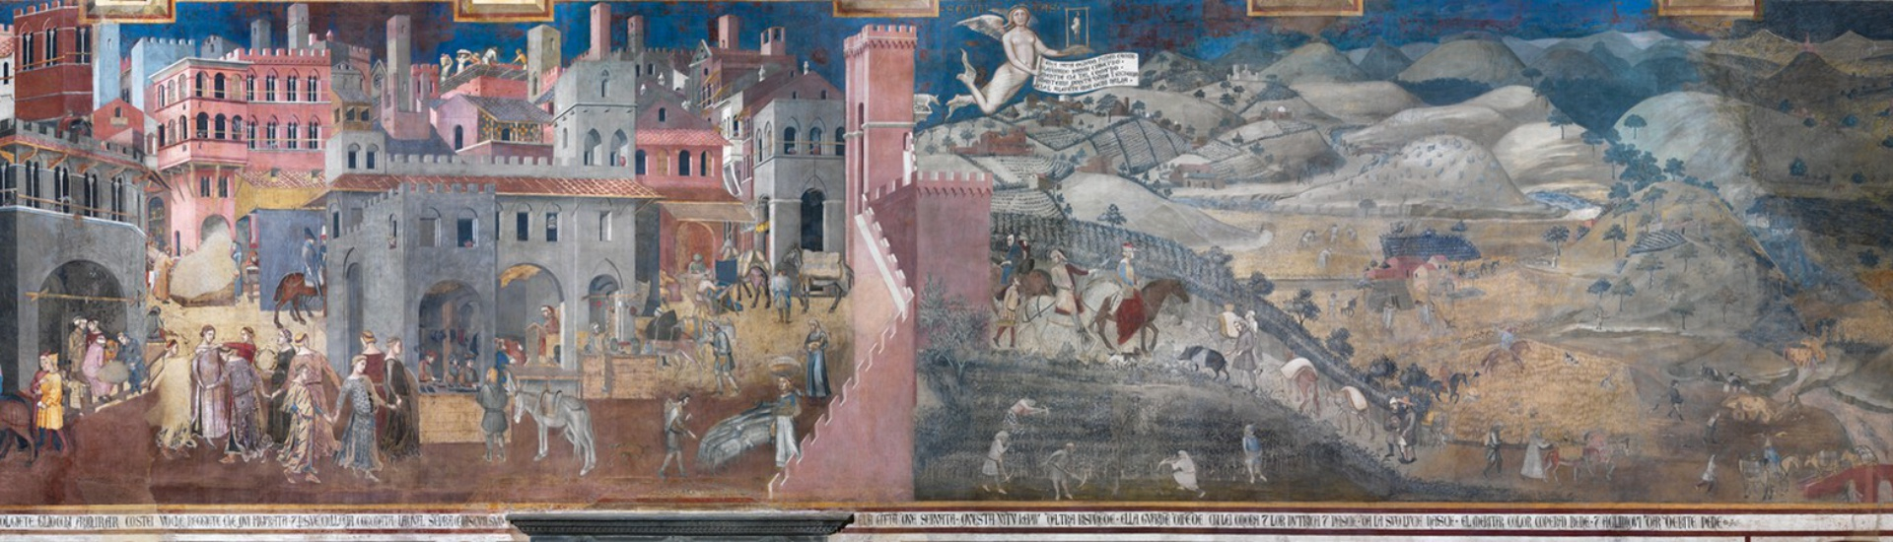

Ambrogio Lorenzetti, Effetti del Buon Governo sulla città e sulla campagna, Siena-Palazzo Pubblico, 1338-9

locus, -i, m.  urbs, urbis, f.  oppidum, -i, n.  arx, arcis, f.  condō, -is, -didī, -ditum, -ĕre  saxum, -i, n.  lapis, lapidis, m.  mons, montis, m.  ascendo, -is, ascendi, ascensum, -ĕre  descendo, -is, descendi, descensum, -ĕre | finis, finis, m.  moenia, moenium, n. pl.  murus, -i, m.  cingō, -is, cīnxī, cīnctum, -ĕre  regiō, -ōnis, f.  caelum, -i, n.  caelestis, -e  aer, aeris, m.  ≠ aes, aeris, n.  ventus, -i, m.  secundus, -a, -um  aura, -ae, f.  levis, -e vs. gravis, -e  onus, oneris, n.  pondus, ponderis, n.  pendō, -is, pependī, pēnsum, -ĕre  răpio, -is, răpui, răptum, -ĕre  eripio, -is, eripui, ereptum, -ĕre  sumo, -is, sumpsi, sumptum, -ĕre  consumo, -is, consumpsi, consumptum, -ĕre | rus, ruris, n.  ager, agri, m.  arvum, -i, n.  colo, -is, colui, cultum, -ĕre  silva, -ae, f.  nemus, nemoris, n.  terra, -ae, f.  tellus, -uris, f.  mundus, -i, m.  orbis, orbis, m.  humus, -ī, f.  arbor, arboris, f.  fructus, -us, m.  flos, floris, m.  dulcis, -e  mollis, -e  tener, -era, -erum | flumen, fluminis, n.  fluo, -is, fluxi, fluxum, -ĕre  fluctus, -us, m.  amnis, amnis, m.  fons, fontis, m.  mare, maris, n.  aequor, aequoris, n.  pontus, -ī, m.  aqua, -ae, f.  unda, -ae, f.  litus, litoris, n.  ripa, -ae, f.  insula, -ae, f.  navis, -is, f.  classis, -is, f.

verto, -is, verti, versum, -ĕre
reverto, -is, reverti, reversum, -ĕre
redeo, -is, redii, reditum, redire
converto, -is, converti, conversum, -ĕre
adverto, -is, adverti, adversum, -ĕre
adversus, -a, -um

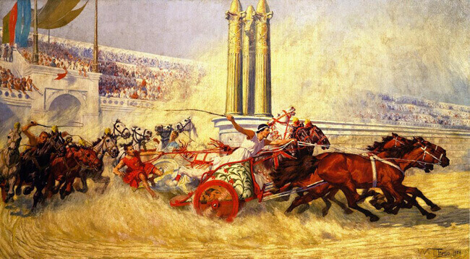
currus, -us, m. curro, -is, cucurri, cursum, -ĕre
cursus, -us, m.
occurro, -is, occurri, occursum, -ĕre
veho, -is, vexi, vectum, -ĕre
moveo, -es, movi, motum, -ēre
eo, is, ii, itum, ire
venio, -īs, vēni, ventum, -īre
advenio, -is, adveni, adventum, -ire

[con]tendo, -is, tetendī, tentum, -ĕre
pergō, -is, perrēxī, perrēctum, -ĕre

properare (-avi)

abeo, -is, abii, abitum, -ire
adeo, -is, adii, aditum, -ire
exeō, -is, -iī, -itum, -ire
subeō, -is, -iī, -itum, -ire
trānseō, -is, -iī, -itum, -ire

votum, voti, n.
laus, laudis, f.
laudare (-avi)

prex, precis, f.

celebrare (-avi)

dea, -ae, f. / deus, -i, m.
nūmen -inis n.
dīvus, -a, -um

sacer, sacra, sacrum
sacerdos, -dotis, m./f.

pius, -a, -um
pietas, pietatis, f.

ara, -ae, f.

templum, -i, n.
aedis, -is, f.

